网上打印济南市社保的社保权益单
友情提示分公司
- 网址：
http://grcx.jnhrss.jinan.gov.cn:8090/hsp/logonDialog.jsp
- 步骤：
请登录济南市人才人力资源和社会保障局——中间社会保险查询读秒技术后注册查询请一定记好用户名（身份证号码）以及密码——登录后请选择自助打印——第一个缴费证明——流程图第二步反馈的社保权益单：开始时间请首次参加工作时间，结束时间请选择2021.09申报当月（默认是上个月，请修改为申报当月），用途请据实选择如其他。
上传系统的社保区权益单开始时间请选择首次从邦得缴纳社保时间，结束时间请选择2021.09申报当月（默认是上个月，请修改为申报当月），用途请据实选择如其他。
社保时间段不少于2021.1-2021.9，且最近3个月社保缴费单位与济南邦得人力资源有限公司高新分公司一致，从邦得分公司缴纳社保已到账员工个人社保账户
根据之前申报经验，一般需要至少1年，这是上级部门为了避免挂靠评职称的情况出现。
- 社保权益单网上打图解：
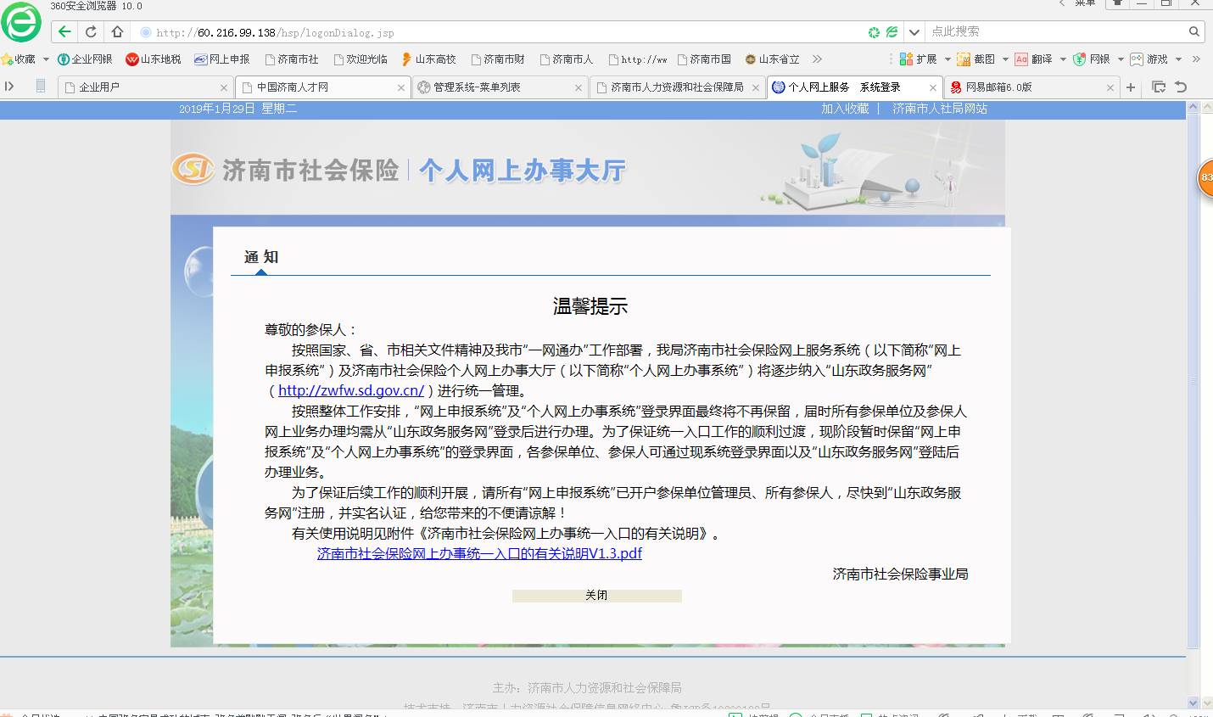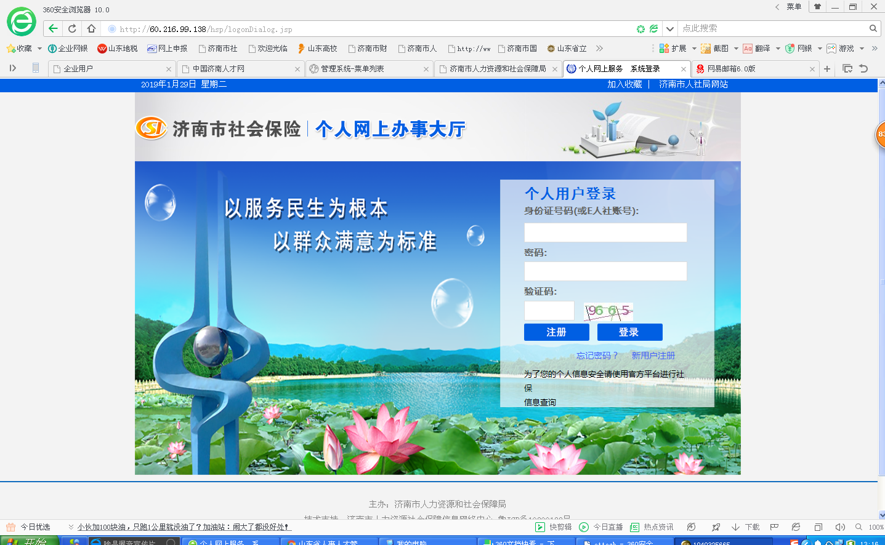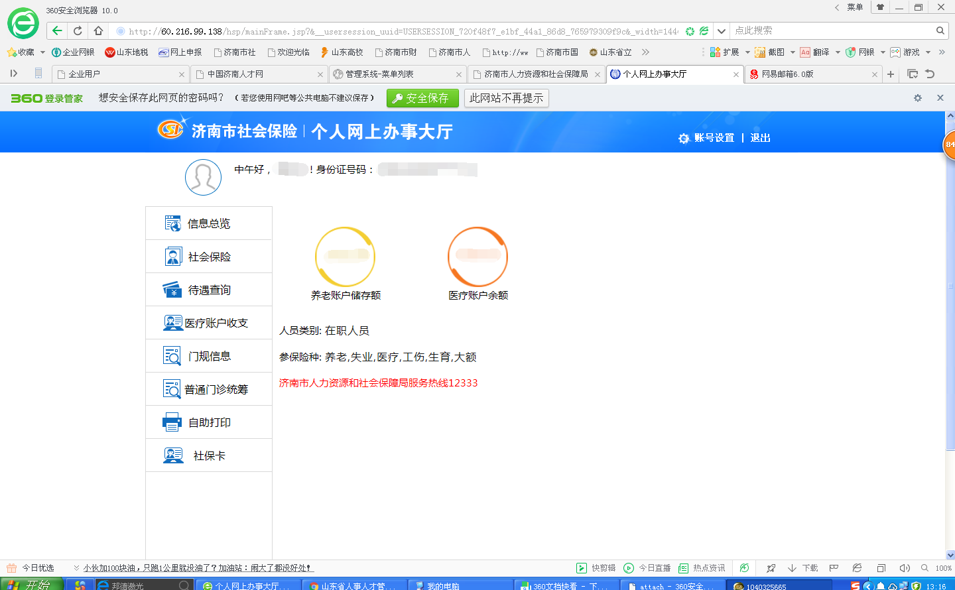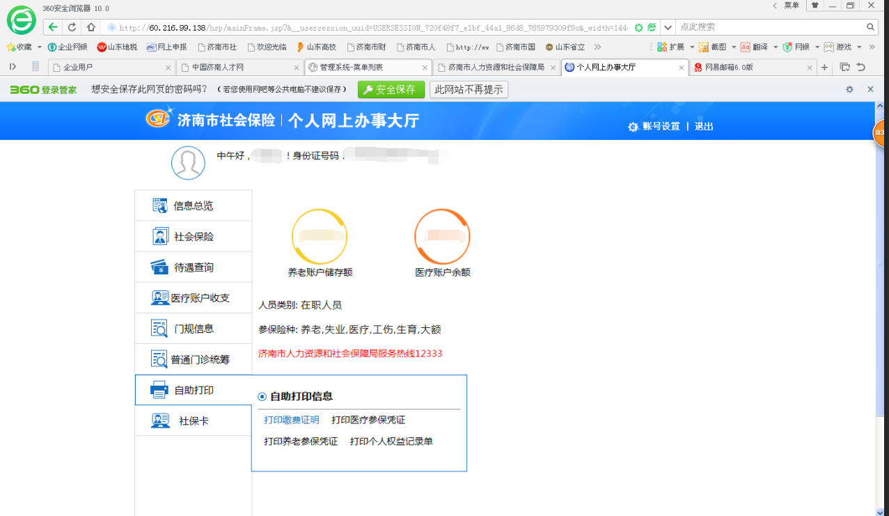

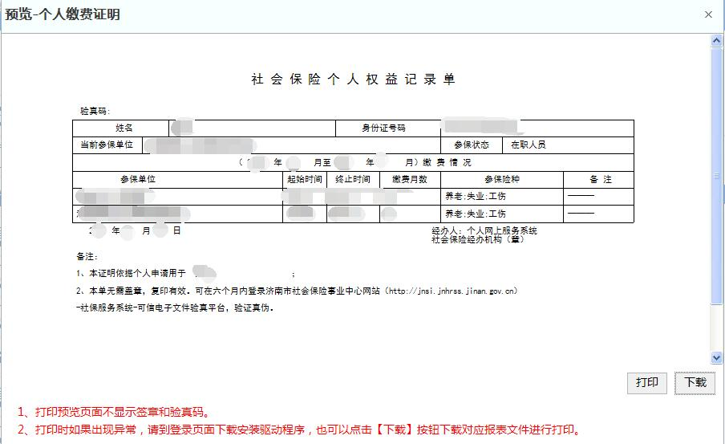
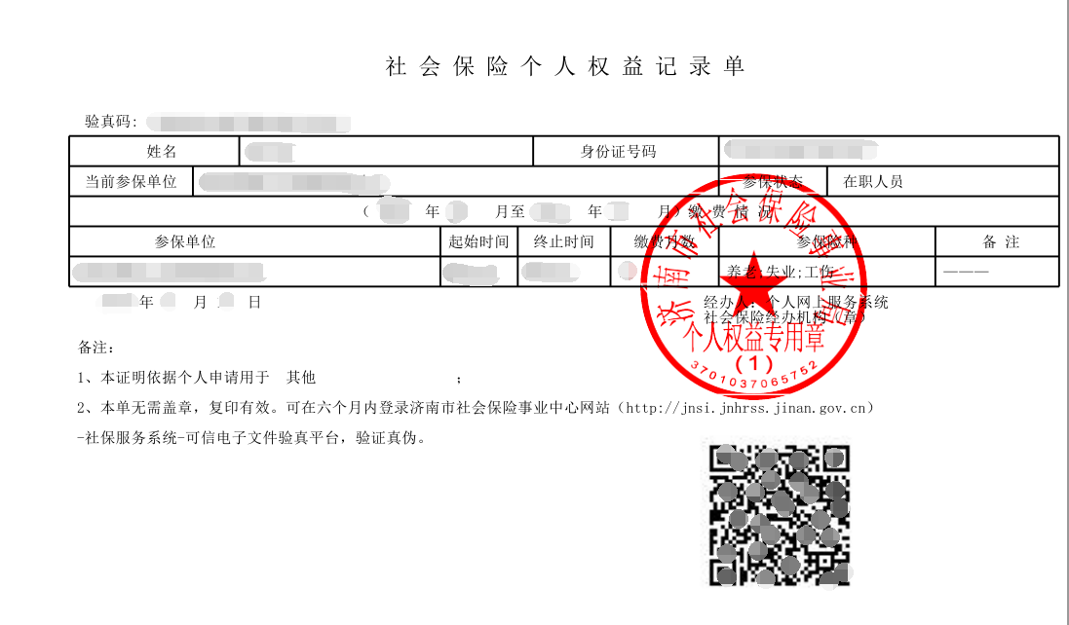

- 社保权益单样式：

- 如果网上无法打印社保权益单：
- 请换台电脑或者换IE浏览器。
- 现场打社保权益单：本人持身份证戴口罩手机就近自助机器办理：
1、市中区社保办地址：市中区政务中心（八一立交桥南，原苏宁八一店，公车站即是，乘坐27路到八一立交桥南站下车，马路对面即是）电话：82706528。
2、济南市社保地址：山东省济南市市中区站前路9号 电话：68967300。
3、济南市人社局自助设备。

